**Contoh film yang bertemakan Psikopat**

Berikut ini adalah daftar Film-Film terkenal yang bertemakan tentang seorang Psikopat :

* [The American Friend](http://id.wikipedia.org/w/index.php?title=The_American_Friend&action=edit&redlink=1)
* [American Psycho](http://id.wikipedia.org/w/index.php?title=American_Psycho_%28film%29&action=edit&redlink=1)
* [The Bad Seed](http://id.wikipedia.org/w/index.php?title=The_Bad_Seed_%281956_film%29&action=edit&redlink=1)
* [Basic Instinct](http://id.wikipedia.org/w/index.php?title=Basic_Instinct&action=edit&redlink=1)
* [Basic Instinct 2](http://id.wikipedia.org/wiki/Basic_Instinct_2)
* [The Birth of a Nation](http://id.wikipedia.org/w/index.php?title=The_Birth_of_a_Nation&action=edit&redlink=1)
* [Black House](http://id.wikipedia.org/w/index.php?title=Black_House_%28film%29&action=edit&redlink=1)
* [Black Widow](http://id.wikipedia.org/w/index.php?title=Black_Widow_%28film_1987%29&action=edit&redlink=1)
* [Brighton Rock](http://id.wikipedia.org/w/index.php?title=Brighton_Rock_%28film_1947%29&action=edit&redlink=1)
* [Brighton Rock versi 2010](http://id.wikipedia.org/w/index.php?title=Brighton_Rock_%28film_2010%29&action=edit&redlink=1)

1. **American Psycho (2000)**



*"I want to stab you to death, and then play around with your blood,"*

**Directed by** Mary Harron

**Produced by** Christian Solomon, Chris Hanley, Edward R. Pressman

**Release date(s)** April 14, 2000

**Review:**

American Pyscho diangkat dari novel karangan Bret Easton Ellis, diterbitkan pada tahun 1991, sebuah novel yang cukup kontroversial karena muatan seksual dan kekerasannya. American Pyscho mengangkat kehidupan kaum yuppie di akhir tahun 80-an, Wall Street worker berusia 20-30 tahunan, dengan kehidupan sosial hedonisme mereka. Hal ini diwakili oleh sosok Patrick Bateman (Christian Bale) yang memiliki kehidupan nyaris sempurna. Bekerja di perusahaan yang dimiliki oleh ayahnya sendiri, ia memiliki karir dan kekayaan yang berlimpah, pacar yang manis, dan kehidupan sosial yang diimpikan semua kaum urban. *But he think that it wasn’t enough,* ia menyembunyikan alter egonya: seorang *pyscho serial killer.*

American Psycho merupakan thrillet satir yang menjijikkan sekaligus menyedihkan. Jadi jika kau pikir ini adalah sekedar film horror thriller pembunuhan ala B-movie, maka kau tidak menontonnya dengan benar.

Penulis berusaha memperlihatkan apa yang bisa disebut kehidupan kaum hedonis. Penulis mewujudkkannya dalam bentuk kaum yuppie di New York, dengan kehidupan sosial mereka yang *self-centered*, hanya mempedulikan penampilan dan narsistik. Tidak ada yang mereka pedulikan kecuali diri mereka sendiri.

**Daftar Psikopat Tersadis**

Berikut ini adalah beberapa psikopat tersadis di dunia :

* 1. **Belle Sorenson Gunness -Korban : 42**  
     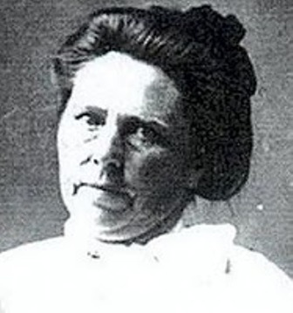

Wanita ini dinilai super sadis yang membunuh para korbannya demi memuaskan kesenangan dan keserakahannya. Diperkirakan Belle telah membunuh 42 korban. Yang mengerikan wanita ini membabat korbannya dengan keserakahannya pada harta benda. Beberapa sejarahwan mengatakan, Belle juga telah membunuh dua anaknya dengan cara meracuni mereka hanya agar bisa mengklaim uang asuransi atas nama kedua anaknya. Karna kegilaannya akan uang membuat ia juga berani membakar bisnis keluarganya, lalu mengklaim asuransi atas nama perusahaan.

* 1. **Jane Toppan – Korban : 31**  
     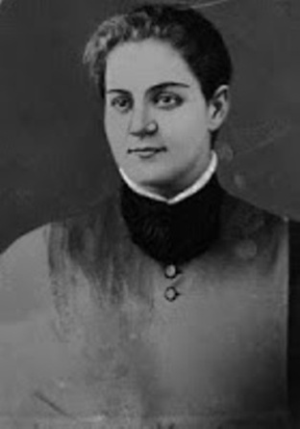

Kasus ini sangat mengerikan karena terjadi di rumah sakit. Perawat yang “memangsa” pasien-pasien yang sakit dan lemah. Konon si perawat yang berbadan kekar itu punya masalah trauma masa kecil sehingga ia berubah menjadi wanita kejam. Hidup miskin bersama orangtua angkatnya membuat gangguan jiwanya makin parah. Namun ia dapat menyelesaikan sekolah perawatnya dan mulai bekerja sebagai perawat di sebuah rumah sakit. Namun kegilaannya akan hubungan seksual banyak membunuh pasien-pasien yang lemah sehingga dapat dijadikannya korban.

* 1. **Countess Elizabeth Bathory – Multiple Korban**

**(Mandi darah korban untuk awet muda)**  


Perempuan ini dikenal sebagai *“The Blood Countess”.* Hal ini karena perilaku anehnya yang hobi membunuh wanita-wanita muda dengan alasan darah mereka bisa membuatnya awat muda. Jadi setelah membunuh, darah para korbannya dia tamping di sebuah tempat, kemudian dipakianya untuk mandi. Di berkeyakinan darah wanita muda, dapat membuatnya awet muda.